|  |  |
| --- | --- |
| CÔNG TY PHẦN MỀM  ABSOFT  **---------------------**  Số: 112/BB – KTPM3 | CỘNG HOÀ XÃ HỘI CHỦ NGHĨA VIỆT NAM  ***Độc lập - Tự Do - Hạnh Phúc***  ……o0o……  *Mã số DA: DA2019* |

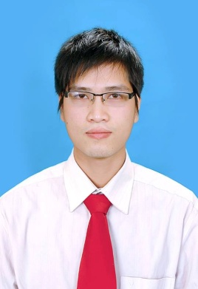

SƠ YẾU – LÝ LỊCH

*Tự thuật*

Họ và tên: Lê Văn Luyến Giới tính: Nam

Sinh ngày: 21/05/1989

Nơi đăng ký hộ khẩu thường trú: Cao Xanh, Hạ Long, Quảng Ninh

Chứng minh thư nhân dân số: 045672853 Cấp tại: CA Hà Nội

Ngày19 tháng 12 năm 2006

Khi cần báo tin cho ai, ở đâu: Ông Lê Văn Đại

Cao Xanh, Hạ Long, Quảng Ninh

Nguyên quán: Hà Nội

Dân tộc: Kinh

Tôn giáo: Không

Trình độ văn hóa: Đại Học Trình độ ngoại ngữ: TA

Trình độ tin học: Tốt nghiệp khoa CNTT trường ĐH công nghiệp Hà Nội

Tình trạng sức khỏe: Tốt

Nghề nghiệp hoặc trình độ chuyên môn: Phân tích thiết kế, Quản lý dự án

Cấp bậc: Lương chính (hiện nay):

Ngày vào Đoàn/Đảng cộng sản Việt Nam (nếu có):

**HOÀN CẢNH GIA ĐÌNH**

Họ và tên bố: Lê Văn Đại

Sinh năm: 1950

Tuổi:65

Nghề nghiệp: Nghỉ hưu

Từ năm 1980 đến nay làm gì? ở đâu?

1980 – 2005 tham gia bộ đội tại Quảng Ninh

2005 đến hiện tại nghỉ hưu

Họ và tên mẹ: Phạm Thị Minh

Sinh năm: 1955

Tuổi:60

Nghề nghiệp: Giáo Viên

Từ năm 1980 đến nay làm gì? ở đâu?

1980 – 2010: Giáo viên tiểu học Cao Xanh

2010 – Nay : Nghỉ hưu tham gia CLB Người Cao Tuổi Cao Xanh

**HỌ VÀ TÊN ANH CHỊ EM RUỘT**

(*ghi rõ tên, tuổi, chỗ ở, nghề nghiệp và trình độ của từng người*)

Em trai: Trần Nhật Bảo

Sinh năm: 1998

Sinh viên năm thứ 4 tại trường Đại học Công nghiệp Hà Nội

Năm nay: 22 tuổi